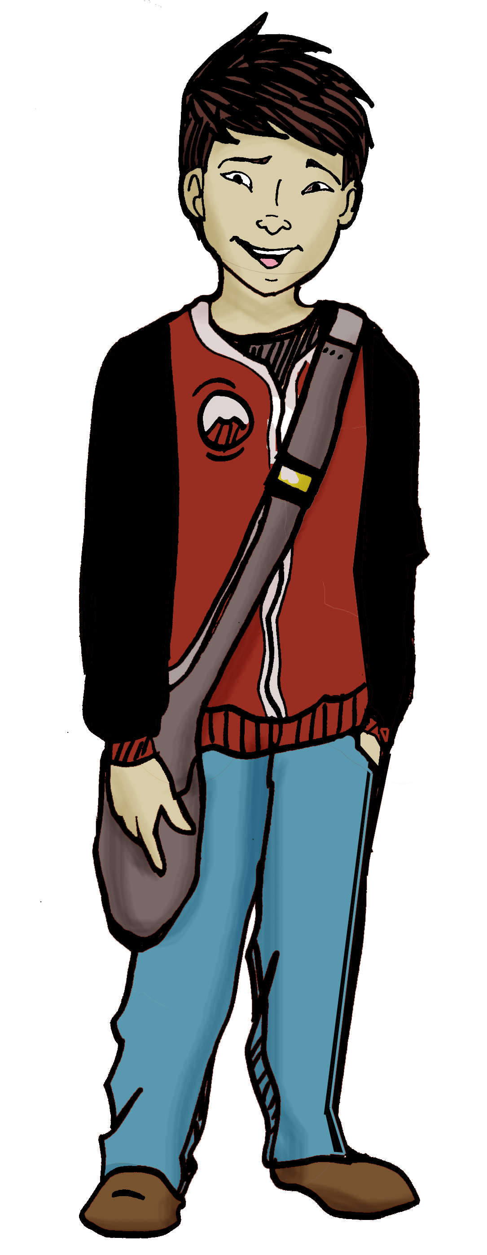

Visualiser

Faire des images mentales sur le texte en s’arrêtant souvent pendant la
lecture.
# 3

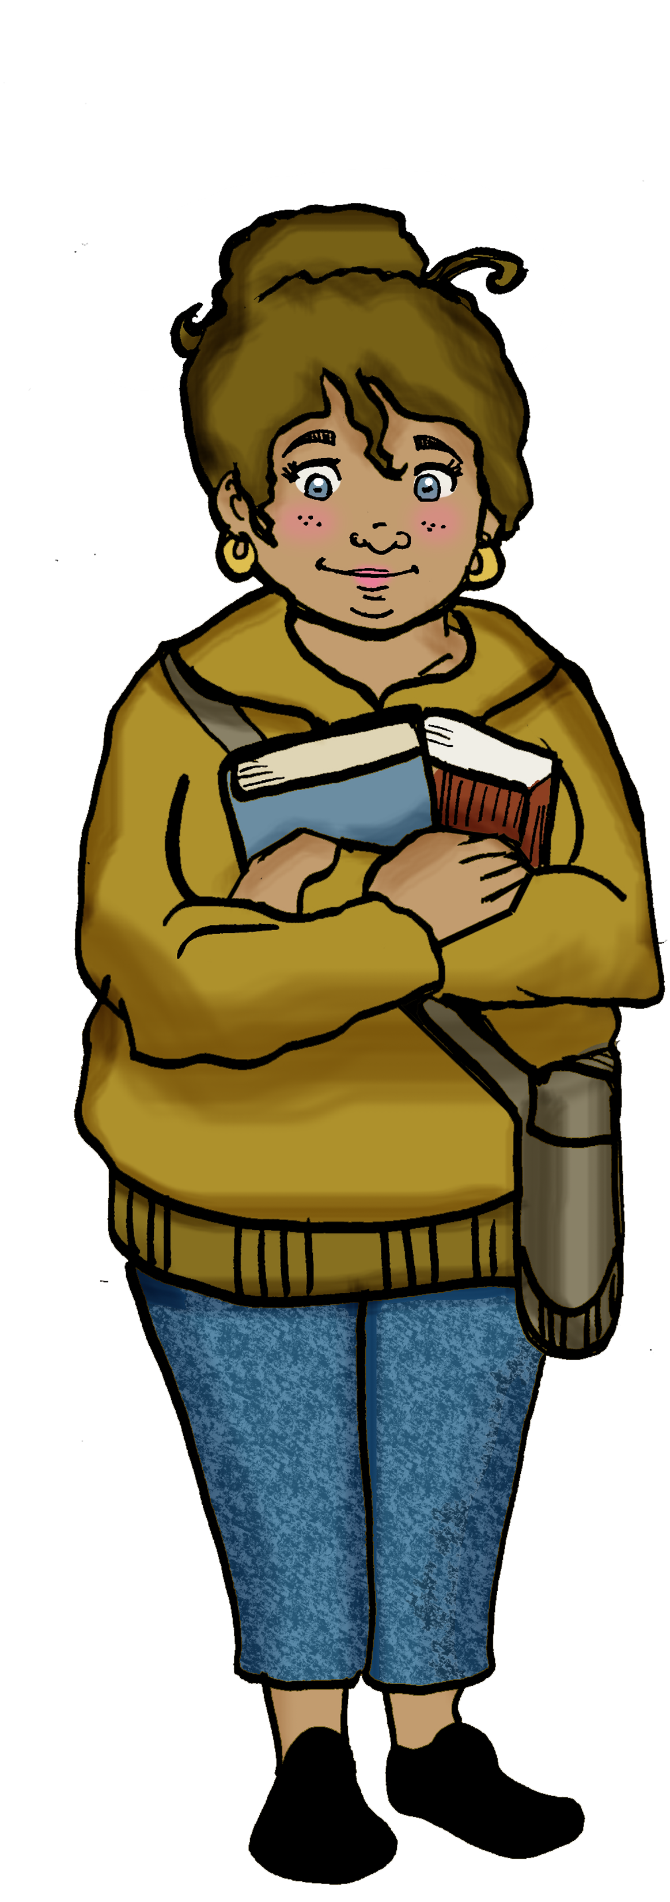

Fa i re d e s
inférences

Comprendre des
informations ou des détails qui ne sont pas écrits dans le texte; c’est lire entre les lignes afin de déduire une information sous-
# 4 entendue.

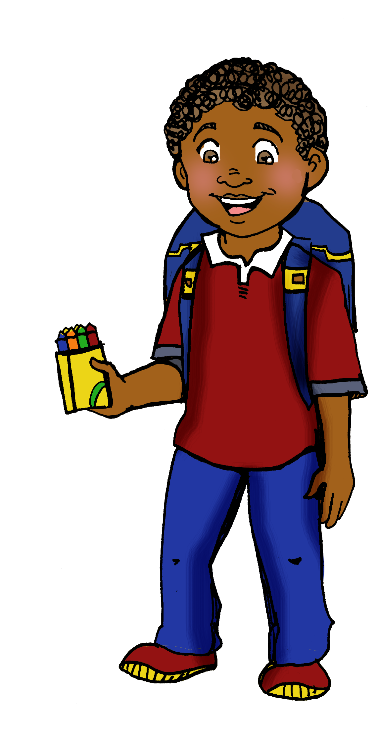

Résumer

Retenir des informations afin de mieux construire la compréhension tout en gardant des traces de mes réactions.

La meilleure méthode pour résumer est la prise de notes.
# 5

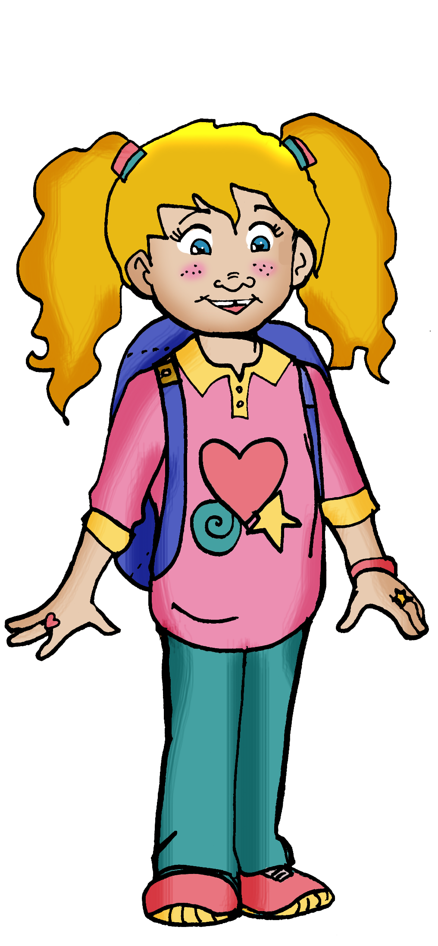

Faire des
liens

Créer des liens entre le texte, ses propres expériences
personnelles, ses autres lectures ainsi
qu’avec le monde qui
# 6 nous entoure.

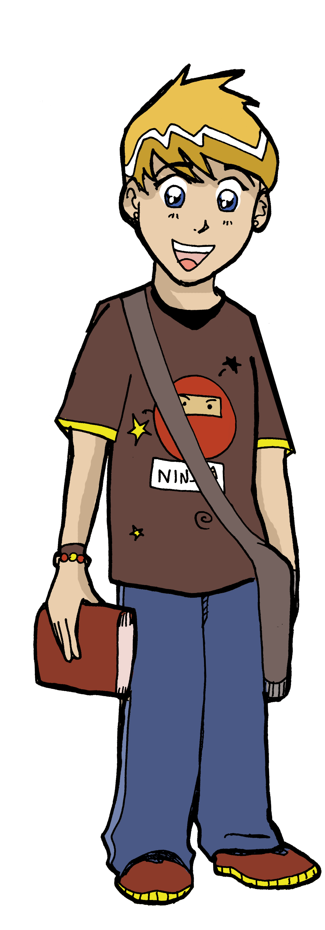

apprécier

Porter un jugement sur un texte, donner son opinion, réagir ou encore partager son appréciation face à
# 7 l’auteur.

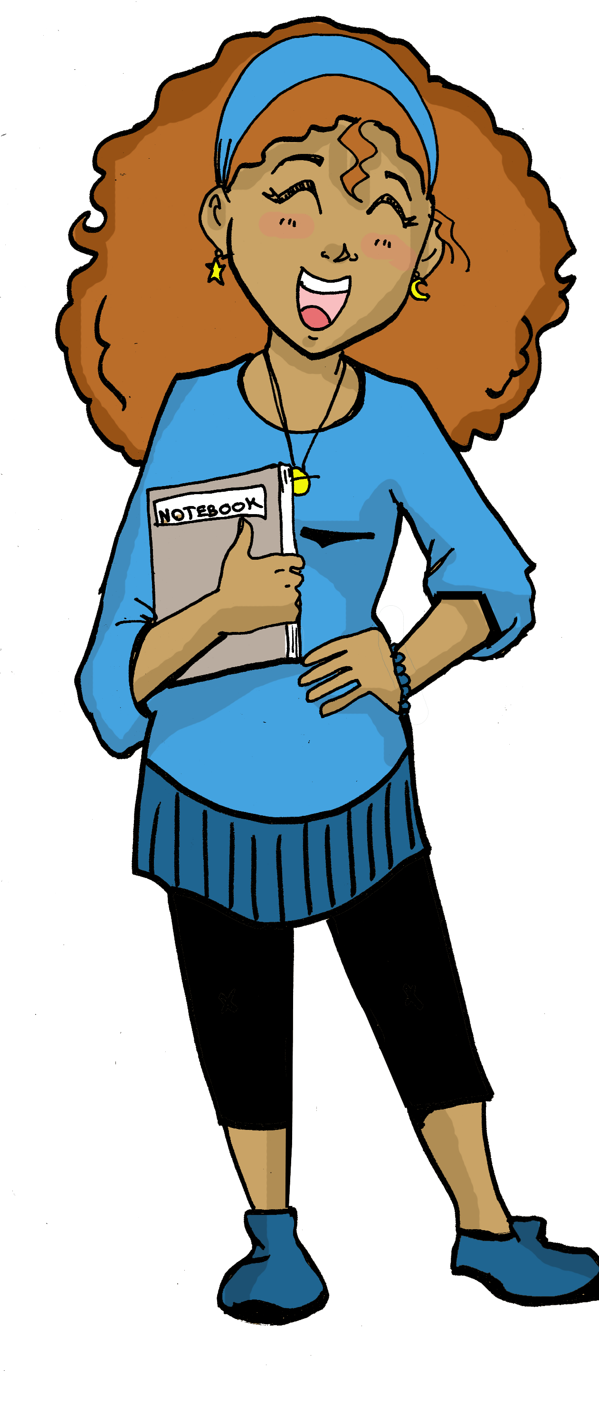

Faire une
synthèse

Créer sa perspective personnelle en
combinant ses propres idées et celles retrouvées dans le
# 8 texte.

Activer les connaissances antérieures
# 1

# 2 Prédire, anticiper
# 3 Visualiser
# 4 Faire des inférences
# 5 Résumer
# 6 Faire des liens
# 7 Apprécier, critiquer
# 8 Faire une synthèse

©Profs et Soeurs 2014

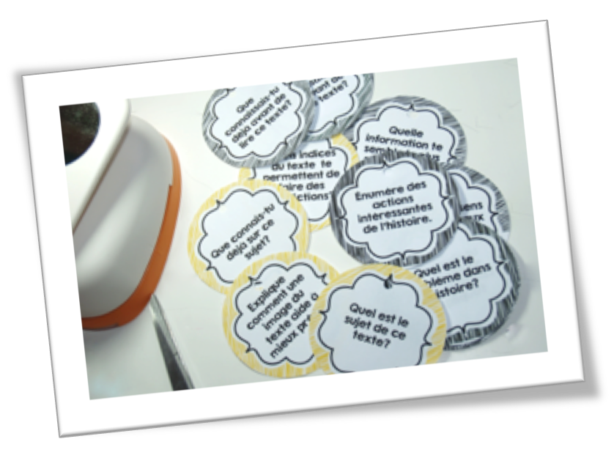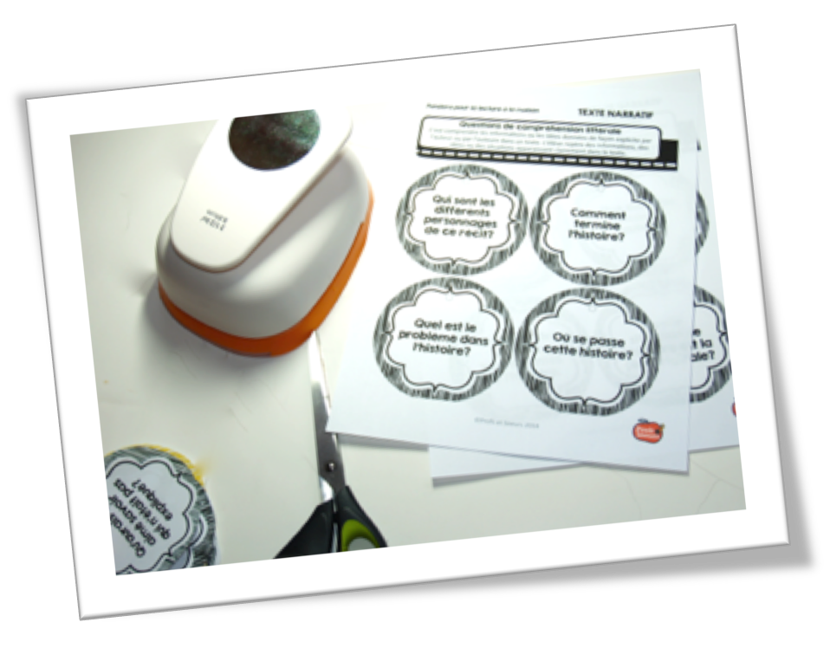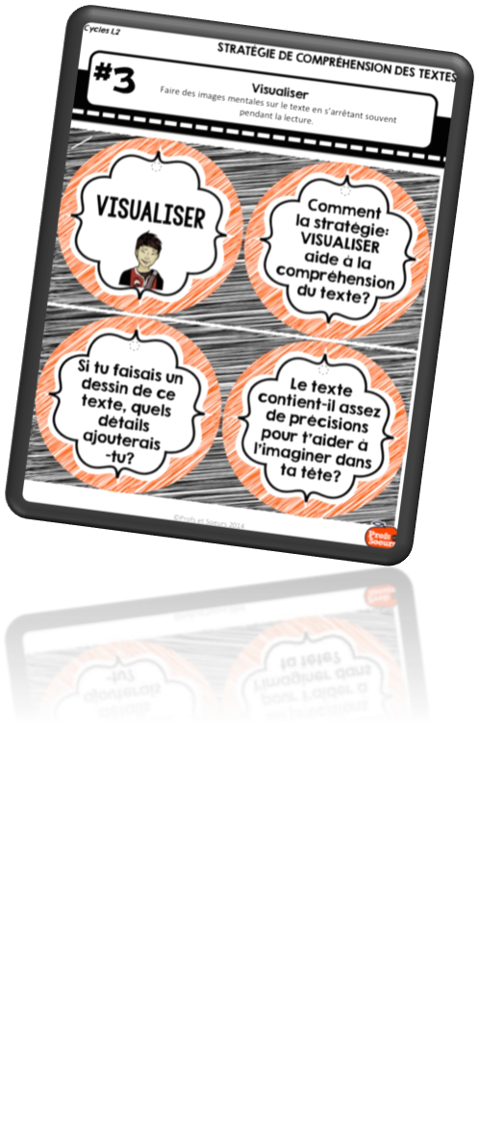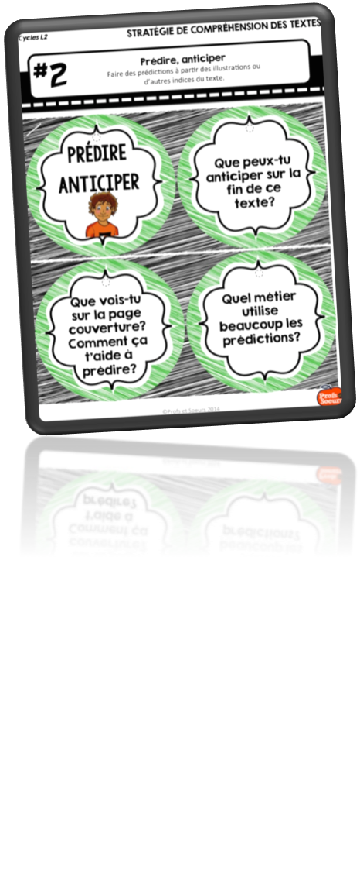FEUILLE EXPLICATIVE

Comment assembler les petits livrets de questions?

- 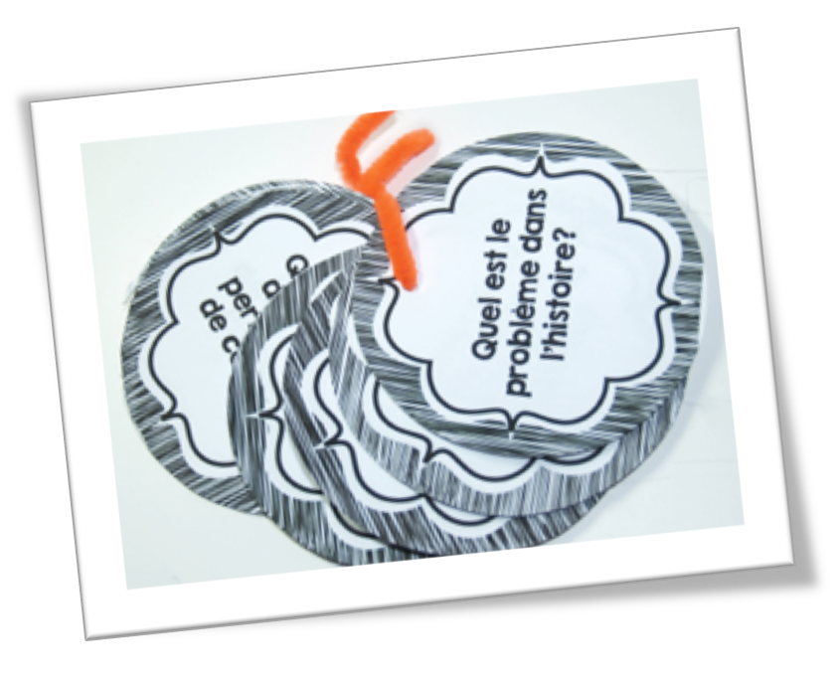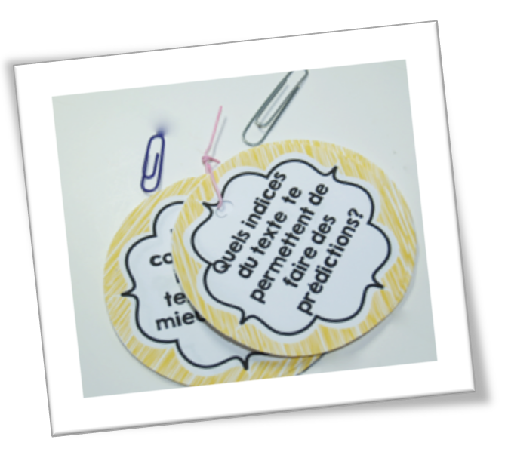Imprimer ces pages sur papier cartonné. Découper avec une troueuse de 3 pouces et demi ou avec des ciseaux. Avec le poinçon, perforer à l’endroit indiqué.

Il ne vous reste qu’à les accrocher sur un babillard ou sur le tableau.

- Assembler les cartes circulaires avec une
trombone.
- Un autre objet peut aussi être utilisé pour assembler les questions.

©Profs et Soeurs 2014-­‐2015

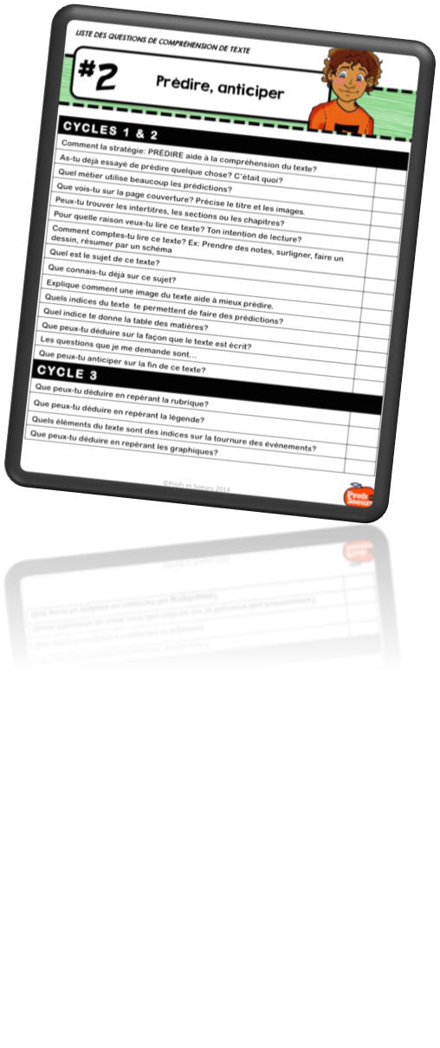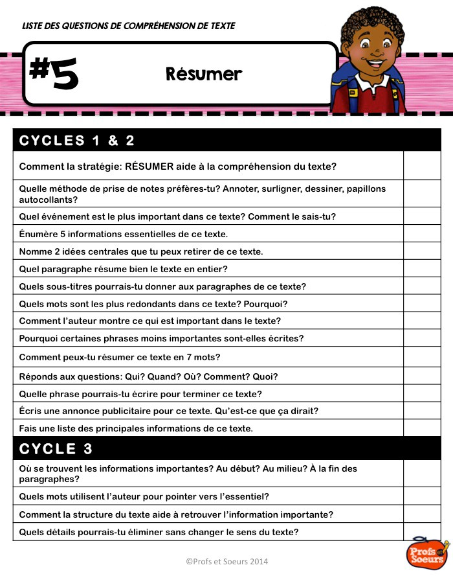FEUILLE EXPLICATIVE

Comment utiliser les livrets pendant la lecture guidée?

Pendant la lecture guidée ou
lors des ateliers de 5 au quotidien:

  - Les tableaux à cocher
permettront de garder un suivi sur les questions que vous aurez déjà
posées.
  - Les niveaux de difficultés des questions
simplifieront votre tâche afin de faire de la différenciation.
  - Les tableaux serviront de révision afin de continuer la stratégie à la maison.

©Profs et Soeurs 2014-­‐2015

LISTE DES QUESTIONS DE COMPRÉHENSION DE TEXTE

Activer les connaissances antérieures
# 1

CY CLES 1 & 2
Comment la stratégie: ACTIVER les connaissances aide à la compréhension du texte?
Quel lien peux-tu faire avec tes habitudes de vie et ce texte?
Qu’est-ce que tu connais déjà sur ce sujet?
Est-ce que ce texte a un résumé? Que peux-tu en ressortir?
Lis le premier paragraphe. Est-ce que le sujet semble t’intéresser?
En regardant les images, ce texte semble-t-il réel ou imaginaire?
Quels sentiments te viennent à l’esprit en commençant cette lecture?
Qu’as-tu déjà entendu sur ce sujet?
Est-ce que ce texte te fait penser à un problème dans le monde? Lequel?
Quel lien peux-tu faire avec tes émotions et ce texte?
Quel lien peux-tu faire avec tes activités et ce texte?
CY CLE 3
Qu’as-tu déjà lu sur ce sujet ou même regardé à la télévision?
Est-ce que ce texte te fait penser à une réalité dans le monde? Laquelle?
Quel lien peux-tu faire avec tes valeurs et ce texte?
Que penses-tu apprendre en lisant ce texte?

©Profs et Soeurs 2014

ACTIVER LES CONNAISSANCES
Comment la stratégie:
ACTIVER les
connaissances aide à la compréhension du texte?

Quel lien peux- tu faire avec tes habitudes de vie et ce texte?
Qu’est-ce que tu connais déjà sur ce sujet?



©Profs et Soeurs 2014

Est-ce que ce texte a un résumé? Que peux-tu en ressortir?
Lis le premier paragraphe. Est-ce que le sujet semble t’intéresser?

En regardant les images, ce texte semble- t-il réel ou imaginaire?
Quels sentiments te viennent à l’esprit en commençant cette lecture?

©Profs et Soeurs 2014

Qu’as-tu déjà entendu sur ce sujet?
Est-ce que ce texte te fait penser à un problème dans le monde?
Lequel?

Quel lien peux- tu faire avec tes émotions et ce texte?
Quel lien peux- tu faire avec tes activités et ce texte?

©Profs et Soeurs 2014

Qu’as-tu déjà lu sur ce sujet ou même regardé à la télévision?
Est-ce que ce texte te fait penser à une réalité dans le monde?
Laquelle?

Que penses-tu apprendre en lisant ce texte?
Quel lien peux- tu faire avec tes valeurs et ce texte?

©Profs et Soeurs 2014

©Profs et Soeurs 2014



# 2 Prédire, anticiper

CY CLES 1 & 2
Comment la stratégie: PRÉDIRE aide à la compréhension du texte?
As-tu déjà essayé de prédire quelque chose? C’était quoi?
Quel métier utilise beaucoup les prédictions?
Que vois-tu sur la page couverture? Précise le titre et les images.
Peux-tu trouver les intertitres, les sections ou les chapitres?
Pour quelle raison veux-tu lire ce texte? Ton intention de lecture?
Comment comptes-tu lire ce texte? Ex: Prendre des notes, surligner, faire un dessin, résumer par un schéma
Quel est le sujet de ce texte?
Que connais-tu déjà sur ce sujet?
Explique comment une image du texte aide à mieux prédire.
Quels indices du texte te permettent de faire des prédictions?
Quel indice te donne la table des matières?
Que peux-tu déduire sur la façon que le texte est écrit?
Les questions que je me demande sont…
Que peux-tu anticiper sur la fin de ce texte?
CY CLE 3
Que peux-tu déduire en repérant la rubrique?
Que peux-tu déduire en repérant la légende?
Quels éléments du texte sont des indices sur la tournure des événements?
Que peux-tu déduire en repérant les graphiques?

©Profs et Soeurs 2014


PRÉDIRE
ANTICIPER
Que peux-tu
anticiper sur la fin de ce texte?


Que vois-tu
sur la page couverture? Comment ça t’aide à prédire?
Quel métier
utilise beaucoup les prédictions?
©Profs et Soeurs 2014

As-tu déjà
essayé de prédire quelque chose? C’était quoi?
Peux-tu
trouver les intertitres, les sections ou les chapitres?

Pour quelle
raison veux-tu lire ce texte? Ton intention de lecture?
Comment
comptes-tu lire ce texte?
Ex: Prendre des notes, surligner, faire un dessin, résumer par un schéma
©Profs et Soeurs 2014

Quel est le
sujet de ce texte?
Que connais-tu
déjà sur ce sujet?

Explique
comment une image du texte aide à mieux prédire.
Quels indices
du texte
te
permettent de
faire des prédictions?
©Profs et Soeurs 2014

Quel indice te
donne la table des matières?
Que peux-tu
déduire sur la façon que le texte est écrit?

Les questions
que je me demande sont…
Comment
la stratégie: PRÉDIRE
aide à la compréhension du texte?
©Profs et Soeurs 2014

